**Závěrečný účet**

**obce Kamenný Most**

**za rok 2020**

**IČO 00663956**

**Zpracováno na základě zákona č. 250/2000 Sb.,**

**o rozpočtových pravidlech územních rozpočtů, ve znění pozdějších předpisů**

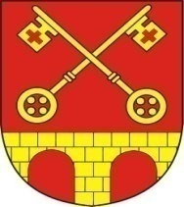

Rozpis plnění příjmů a výdajů k 31.12.2020

Rozpis přijatých a poukázaných příspěvků a dotací včetně finančního vypořádání za rok 2020

Komentář k závěrečnému účtu obce

Zpráva o výsledcích přezkoumání hospodaření obce

Kamenný Most za rok 2020

Návrh vyvěšen na úřední i elektronické desce: 3. června 2021

Sňato: 20. června 2021

**Schválen obecním zastupitelstvem**

**obce Kamenný Most na veřejném zasedání**

**dne 21. června 2021**

Vyvěšeno:

Sňato: